对于**青年骨干教师**及**中青年学术带头人**推荐表中要求如下：

1、**须教务部门审核盖章**

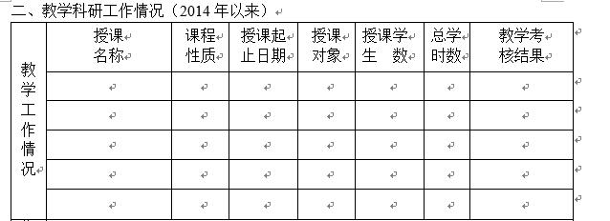

2、**须科技部(人文社科院)审核盖章**

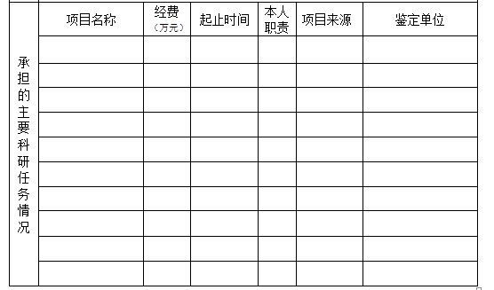

3、推荐表中 “学校主管部门今后3年对推荐人选的培养计划和措施”由院(部)和推荐人选共同商定填写；

4、 “院（系、部）评议推荐组意见”需有学院（部）填写并盖章。